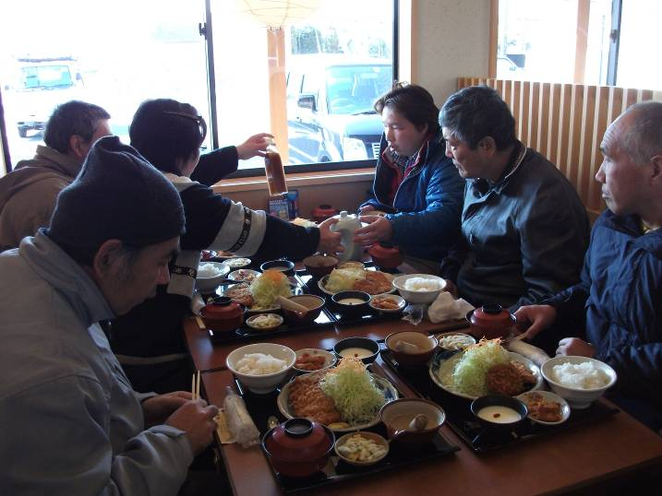

平成23年 2月活動
★食事会★
今月は、 お食事会で「とんかつ」を食べにいきました。かつにメンチ、山盛りのキャベツ・・・。デザート･ｺｰﾋｰ付きでボリューム満点の昼食でした。皆さんおいしくて、ご飯をおかわりした人も・・・。たくさん召し上がりました。ごちそうさまでした。
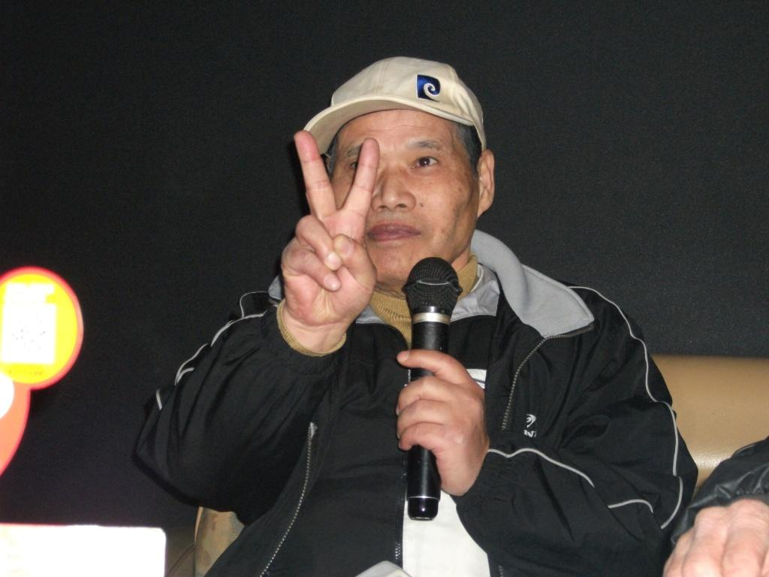
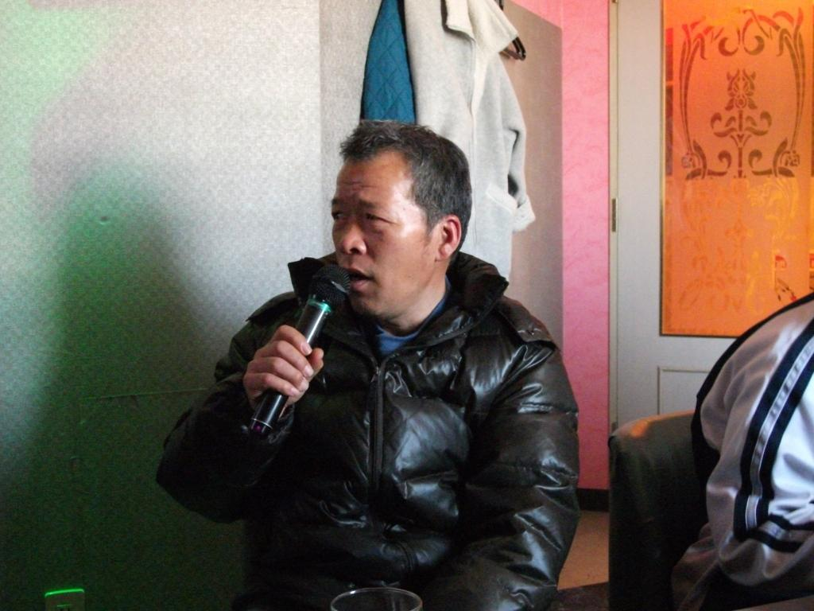
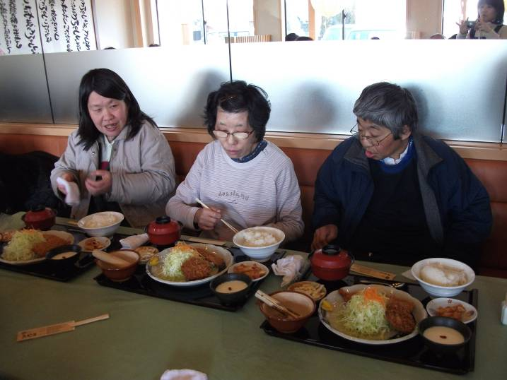
皆さん歌が大好き❤❤❤なかなかマイクを離さない人も・・・！
(^.^)(^.^)

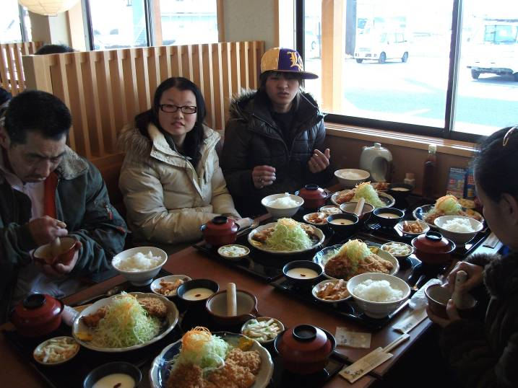

★節分★
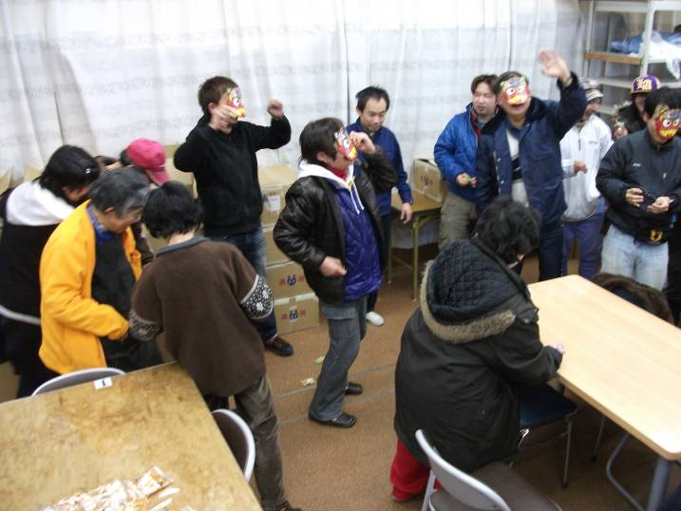

２月３日は節分。
皆さんで豆まきをし
ました。鬼の役は・・・？大きい元気な声で「鬼は外！福は内！」 今年一年の健康をみなさんで祈りながら鬼に向かって豆をまきました。そして夕食には、グループホームで恵方まきをいただきました。

＊＊雪＊＊
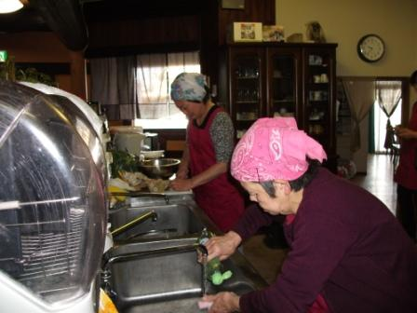
今年の２月は寒い日が多く
雪が降った日が何日かあり
ました。その中のある日、
駐車場が真っ白になるくらい、雪が降った日がありました。まだ雪がチラつく寒い中外に出て、車が出入りしやすい様に、みなさんが雪でスベラナイ様に、施設の駐車場の雪かきや、車の雪おろしをしてくれました。寒い中ご苦労様
でした。

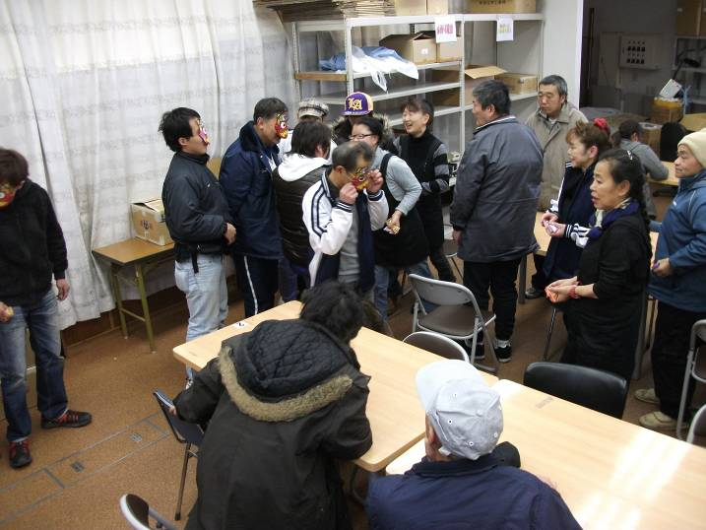

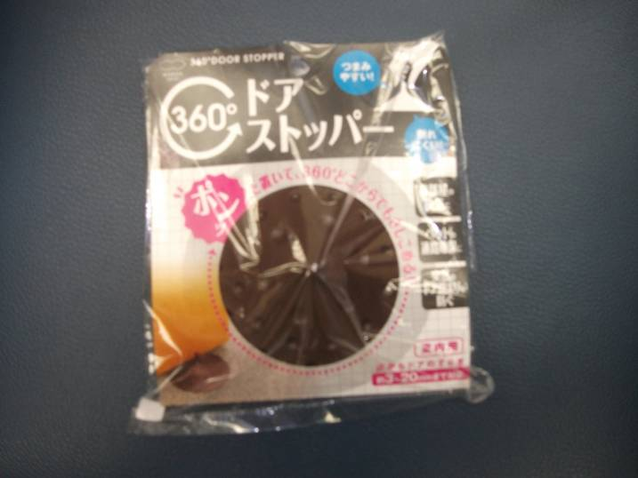
★内職作業★

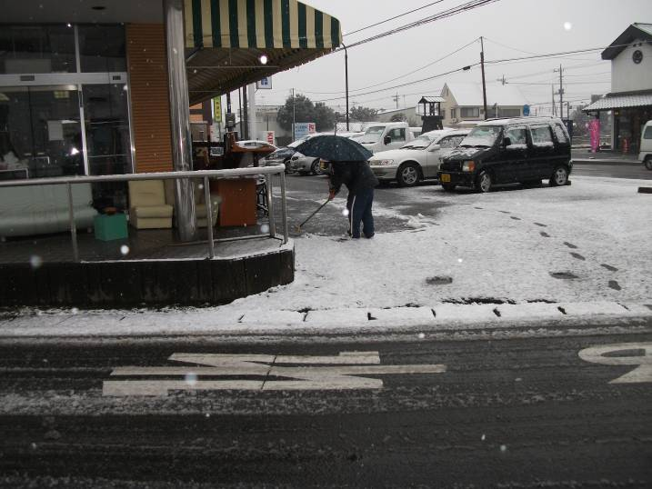
ドアストッパーを一つ一つ袋に入れて、テープで止めるという作業をしています。ドアストッパーの先が尖っているので袋に入れるときに破れないよう気をつけながら、作業を進めています。

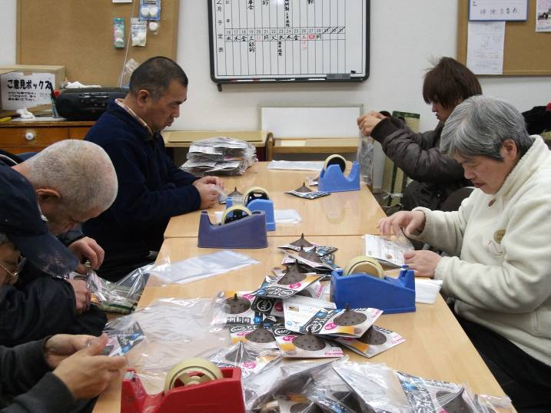

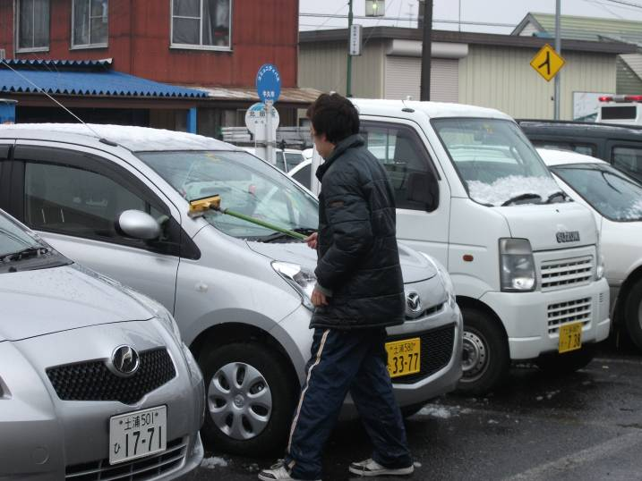

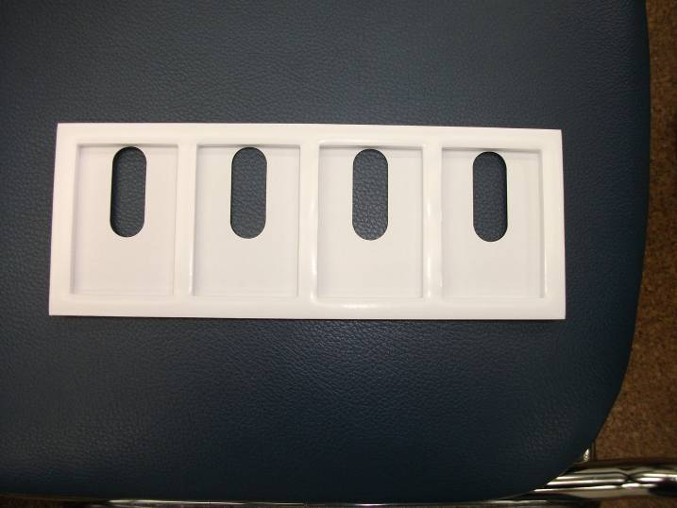
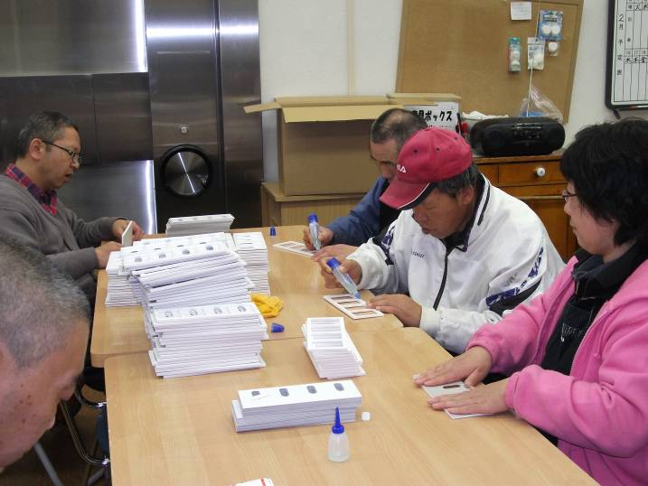
紙としきりをのりで貼りあわせる作業です。四隅をあわせてはみでないように丁寧に貼
り合わせます。

★ストラップ★
今回いただいたお仕事は、ストラップを台紙にかけて、袋に入れる作業をしています。お土産用のものを多くやらせていただいております。細か

見学、体験入所、随時受けつけております。
お気軽にお問い合わせください。
自立支援センター 希望の峰
グループホーム 希望の峰
茨城県牛久市田宮2-50-1
Tel 029-830-8451 Fax 029-830-8448

障害を持つ方で、一緒に働く仲間をお待ちしております。就労移行支援では、レストラン・リサイクル・軽作業等お好みで選べます。あなたも社会参加してみませんか ❤❤❤

